**【夏日小松】哆啦A夢.恐龍館.水上樂園.合掌村四天**

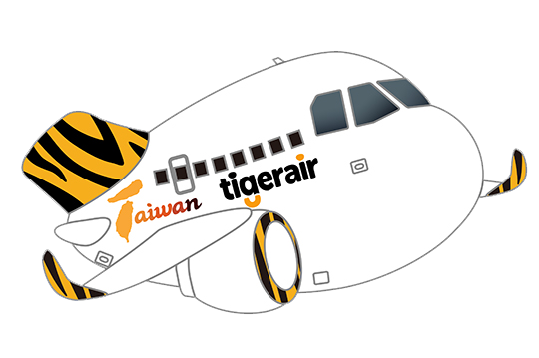

|  |  |  |  |
| --- | --- | --- | --- |
| **參考航班** | | | |
| **出發** | **桃園機場 🛩 小松機場** | **IT 252** | **12:00 / 16:05** |
| **回程** | **小松空港 🛩 桃園機場** | **IT 253** | **17:00 / 19:15** |

**行程特色**

1. **夏日親子樂無窮-高岡期間限定哆啦A夢電車.世界級恐龍化石寶庫「恐龍博物館」.日本最大水上樂園「芝政水上樂園」。**
2. **桃園直飛小松 ～ 旅遊北陸最便捷的航線**
3. **廬原溫泉－住宿廬原溫泉二晚，享受百年溫泉的浸潤。**
4. **加賀月兔の里－可以見到各式各樣的兔子於此自由自在的活動，也可在此自費做香包。**
5. **金澤兼六園—與岡山後樂園、水戶偕樂園齊名並稱為日本三大名園。**
6. **白川鄉合掌集落「合掌造」（合掌造り）是指日本一種特殊的民宅形式，特色是以**[**茅草**](https://zh.wikipedia.org/wiki/%E8%8C%85%E8%8D%89)**覆蓋的屋頂，呈人字型的**[**屋頂**](https://zh.wikipedia.org/wiki/%E5%B1%8B%E9%A1%B6)**如同雙手合十一般，於是就被稱為「合掌」。在《日本美的再發現》一書中讚譽其為「極端合理，就連日本境內也相當罕見的傳統庶民建築」。**

**第一天**（日）桃園國際機場 🛩 小松機場 🚍蘆原溫泉

**※蘆原溫泉**被譽爲“關西的奧座敷”（Kansai-no-Okuzashiki）（關西的後花園），每一年都有一百萬人前來造訪 。每一家溫泉旅館皆提供豪華的庭園、源自日本海的新鮮海鮮以及一流的服務。蘆原溫泉是在1883年由一名農民發現的。這個溫泉水含有天然的鈉堿氯，也富含鉀，因此對于關節炎，慢性皮炎，神經痛及特應性皮炎有正面的影響。

|  |  |  |
| --- | --- | --- |
| **早餐：X** | **午餐：機上簡餐** | **晚餐：會席料理** 或 **和洋式自助餐** |
| **住宿：蘆原溫泉 Grand** 或 **同級** | | |

**第二天** (一)蘆原溫泉 🚍 恐龍博物館 🚍北前船主紀念館(舊町並)-日本最大級水上樂園「芝政世界」🚍蘆原溫泉

**※恐龍博物館**本博物館坐落在被稱為“恐龍化石寶庫”的福井縣勝山市，藏品可謂世界級的規模。在寬闊的無柱空間裡陳列著各種恐龍骨骼、標本、立體模型、複原模型等等。能近距離的看震撼人心的恐龍模型，大人和小孩都一定能樂在其中。

**※北前船主紀念館**保留昔日繁華歲月滄桑的景象，全盛時期的右近家擁有近30艘船只，以上方的風切妻造樣式的瓦蓋屋頂的2層豪宅為首，極盡奢華洋氣滿滿的西洋宅邸隨處可見。

**※芝政世界**坐落在日本海旁的「芝政世界」！這裡是日本最大的水上樂園，擁有數項世界紀錄保持的滑水道，20多種水上遊樂設施，以及多樣適合親子同樂的陸地設施，一年四季都能在這裡譜出美好回憶！「芝政世界」園區內設置了多達50多種各式各樣的滑水道，從小朋友到大人，也有親子可以一起同樂的滑水道！就連不敢玩太高，不敢玩太快的朋友們，也都能夠在這裡找到專屬於自己的滑水道！「The Monster Slider」世界第一巨大的團體游泳圈滑水道！搭乘6人共乘的圓形泳圈緩緩的滑入水道，再以極快的速度落下至巨大的黃藍喇叭狀滑水道當中，彷彿被捲入一般，清涼刺激又過癮！世界最長、落差最大滑水道「Triple Zaurus」登上滑水道頂端，可以享受一望無際的日本海美景，彷彿接下來要滑入湛藍的日本海一般，令人心情澎湃！日落時分，一邊享受美麗的夕陽一邊滑水也別有一般風趣！日本海側最大波浪泳池「Caribbean Beach」!飽覽美景又刺激滿點的「海賊樂園」，無論是小型雲霄飛車、海盜船、咖啡杯、章魚飛行船、海賊列車，搭乘時都能夠看到蔚藍的海洋，可以一邊享受遊樂器材帶來的刺激快感，又能享受眼前的美景！「兒童天堂」對帶小孩的父母絕對是一大福音！共有4層樓、12種遊樂設施，不論晴天雨天都能讓小朋友玩得盡興。有可以乘坐慢速小車在栩栩如生的動物之間巡迴的「動物王國」、以糖果、北極為主題的大型室內遊樂場和球池等。現場也能看到日本和外國小孩雖然語言不同，但還是開心的玩在一起的場景，在兒童的世界裡真的是語言無國界的！

|  |  |  |
| --- | --- | --- |
| **早餐：飯店內** | **午餐：りとり-とたくら地方料理** | **晚餐：會席料理** 或 **和洋式自助餐** |
| **住宿：蘆原溫泉 Grand** 或 **同級** | | |

**第三天** (二)

蘆原溫泉-加賀月兔之里-兼六園-白川鄉合掌集落-高岡哆啦A夢列車(或博物館)-高岡或砺波或金澤

**※加賀月兔之里** 從前、從前.......加賀地區流傳著一個可愛的傳說在江戶時代大聖寺藩的永井村， 有一位心地善良的官員，名叫鳥見徳兵衛，有一年春天，德兵衛救了一隻受了傷的白兔，當年秋天，加賀一帶天氣異於往常，大雨不斷，種植的稻穀即將全毀，有一天晚上，德兵衛曾救過的白兔突然出現，此時大雨竟忽然停止，現出皎潔的月光，更意外的是，這一年出現了永井村久違的大豐收，此後，加賀一帶都稱帶來月亮的兔子為【好運兔】，有月兔招運長久親切之說，對兔子特別喜愛。  
**★兼六園－**日本三大名園(金澤兼六園、水戶偕樂園、岡山後樂園)之一，亦是日本式庭園的典範，三百多年前由前田利家所建，是江戶時代的築山、林泉、迴遊式庭園代表作，占地約10萬平方公尺。其名引自宋代詩人李格非《洛陽名園記》所述，名園需兼具符合：宏大、幽邃、人力、蒼古、水泉、眺望等6勝，因而被取名為《兼六園》。原本只是金澤城的庭園，後因歷代藩主的多次整建翻修而成為一座迴遊林泉式庭園，園內小橋飛瀑、石燈籠、亭台水榭，若細心觀賞，將可發現庭院中的花草樹木所反映的四季風情，春天的櫻花、夏天的蒼蒲、秋天的楓紅、冬天的松雪，每個季節都有不同的美景。

**※白川鄉合掌村－**位於白川鄉中心點的「荻町合掌聚落」，被聯合國教科文處鑑定為世界文化級的遺產，是用一種古老民居"合掌造屋"並列而建的村子，因在深山之故，從古以來居民被大自然天氣變化考驗而集智慧之結晶，以稻草蘆葦覆蓋之合掌形屋頂建築為住屋，來維持在長期嚴冬寒雪天裡居住之安全。整個村莊都是同樣的建築模型，幾百年沒改變完整保留下來，如今的村民還過著民風樸實的生活。在「荻町合掌聚落」裡，可以參觀由原本已廢村的加須良地區所遷移來此的20多棟古代民宅，村內並展示了許多當時的生活用品及風俗文物，是深入瞭解白川鄉過往民居生活形態的最佳地區。

**※高岡哆啦A夢列車(或博物館)** 由於哆啦Ａ夢的生日為2112年9月3日,2012年正好是哆啦A夢誕生前的100週年。為此,2012年當時出現了許許多多的相關企劃和活動，哆啦A夢路面電車也就因此應運而生, 於2012年9月開始運行。哆啦Ａ夢路面電車,車廂共有兩節,車體內外繪滿了哆啦Ａ夢和他的夥伴們;而車門則是粉紅色的任意門,非常可愛！行駛於高岡和新湊間的萬葉線哆啦Ａ夢路面電車,開業後短短的一年間搭乘人次便已累積超過10萬人之多, 可見人氣一般！原定是期間限定運行至2013年8月底,但因大獲好評之故,現已延長至2018年8月底,想要搭乘的粉絲,可千萬要把握！

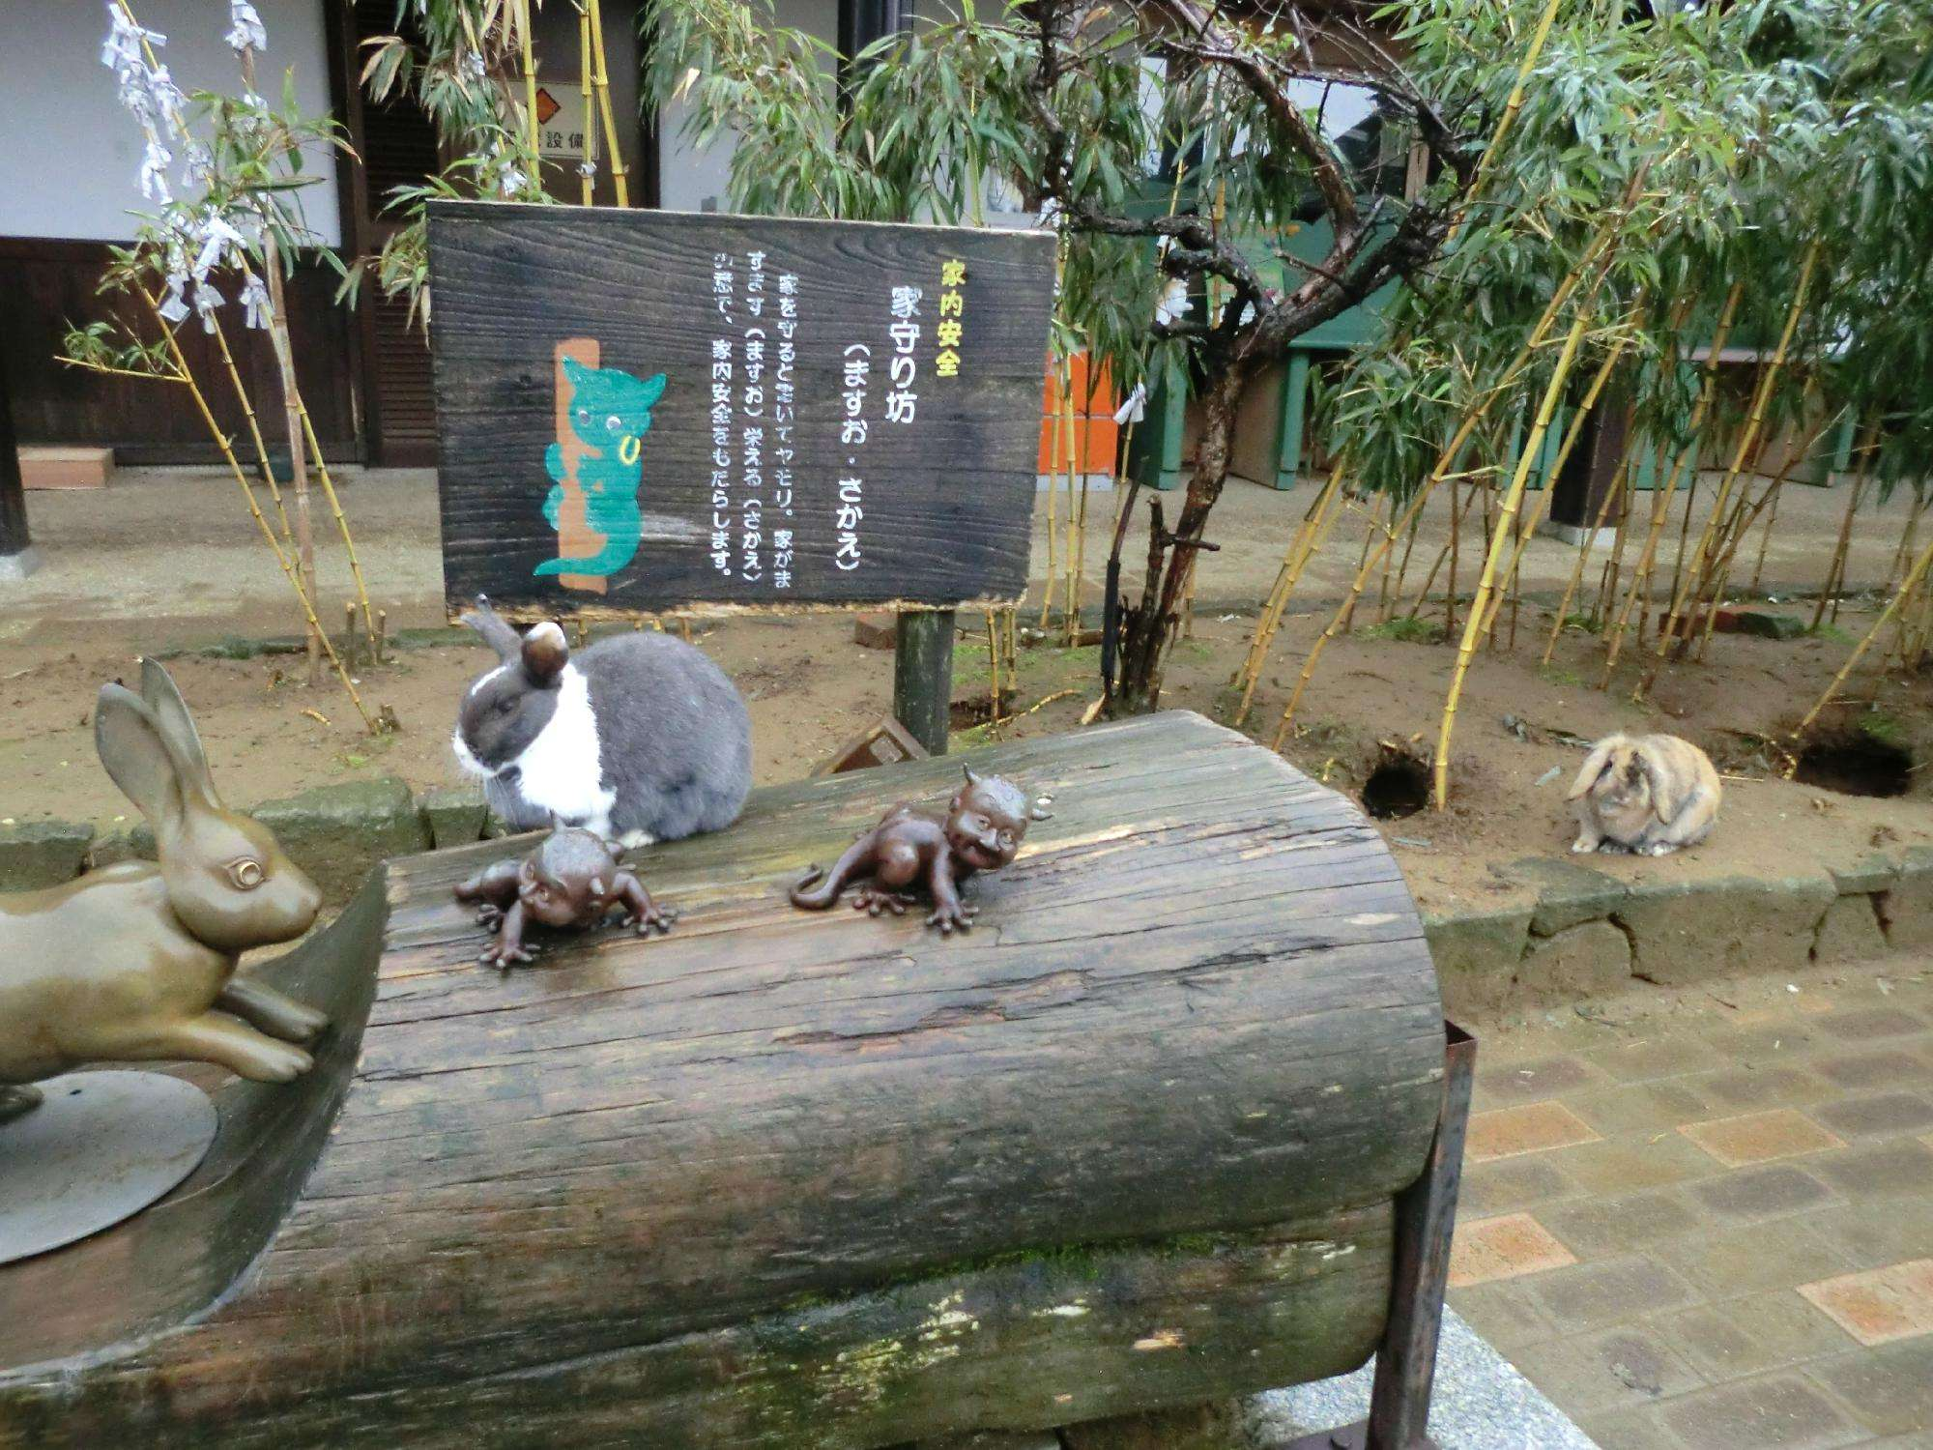 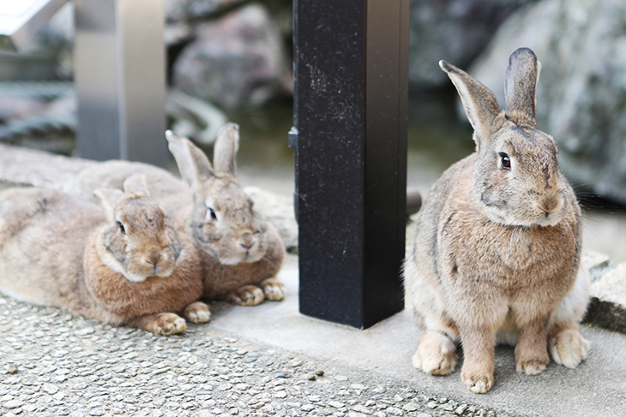 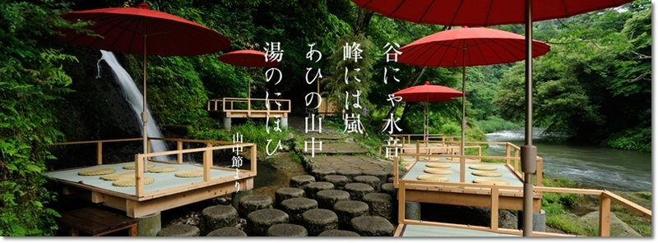

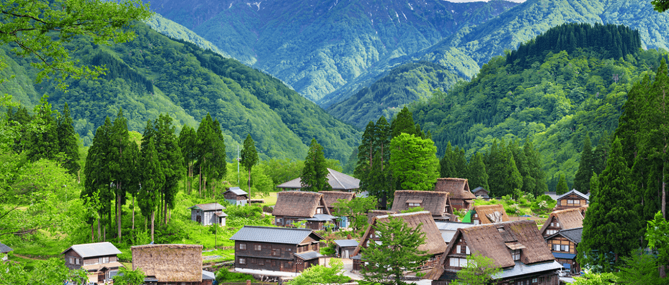

|  |  |  |
| --- | --- | --- |
| **早餐：飯店內** | **午餐：合掌屋家屋料理** | **晚餐：燒肉吃到保** 或 **和洋自助餐** |
| **住宿：金澤Mystays Premium 或 國際 或 Excel東急 或 都 或 Garden 或 礪波Royal或 同級** | | |

**第四天**(三)

高岡或砺波或金澤-湯国之森傳統工藝村-新永旺購物中心-小松空港-桃園

**★高岡哆啦A夢列車**由於哆啦Ａ夢的生日為2112年9月3日,2012年正好是哆啦A夢誕生前的100週年。為此,2012年當時出現了許許多多的相關企劃和活動，哆啦A夢路面電車也就因此應運而生, 於2012年9月開始運行。哆啦Ａ夢路面電車,車廂共有兩節,車體內外繪滿了哆啦Ａ夢和他的夥伴們;而車門則是粉紅色的任意門,非常可愛！行駛於高岡和新湊間的萬葉線哆啦Ａ夢路面電車,開業後短短的一年間搭乘人次便已累積超過10萬人之多, 可見人氣一般！原定是期間限定運行至2013年8月底,但因大獲好評之故,現已延長至2018年8月底,想要搭乘的粉絲,可千萬要把握！

**※湯囯之森傳統工藝村**座落在13萬坪廣闊的大自然森林中，日本古老的傳統建築鱗次櫛比，這些風格各異的古老房屋，展現了日本傳統工藝和加賀文化的建築特色。走進工藝村，彷彿走入濃鬱的歷史和文化氣息中，在大自然和匠藝之技的交會中體驗加賀文化；加賀著名的工藝包括：九谷陶瓷、加賀友禪（印花綢）、論島塗彩、日本紙和金箔等。

**※新小松永旺購物中心**購物，之後前往小松機場搭乘台灣虎航豪華客機前往桃園國際機場，結束這次令人難忘的旅程。

|  |  |  |
| --- | --- | --- |
| **早餐：飯店內** | **午餐：自理** | **晚餐：機上簡餐** |
| **住宿：溫暖的家** | | |

